GUIDE DU SHADOWS BASKET
Constitué de 2 grandes familles (Fondamentaux & Indispensables) réparties en points cardinaux.

LES FONDAMENTAUX

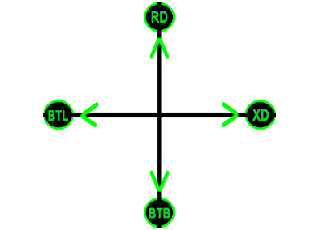
4 points cardinaux primaire
Dribble Normal = Regular Dribble = RD = NORD
Dribble Croisé = Cross Dribble = XD = EST
Dribble Arrière = Behind The Back = BTB = SUD
D. Jambes = Between The Legs = BTL = OUEST
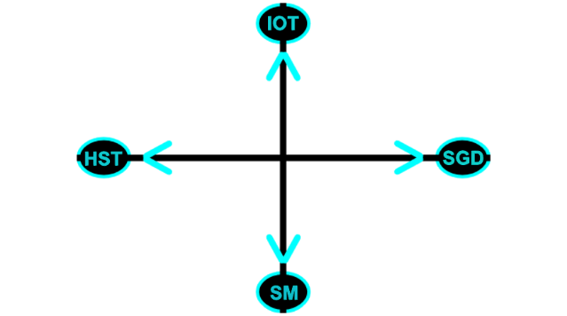
4 points cardinaux secondaire
D. INT/EXT = INOUT = IOT = NORD
D. 360 = Spin Move = SM = SUD
D. FEINTE = Hesitation = HST = OUEST D.
INT/EXT 2 = ShamGoD = SGD = EST
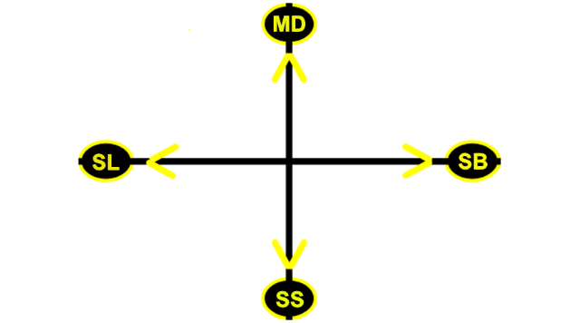
4 points cardinaux tertiaire
D. Contraire = Misdirections = MD = NORD
D. Retour = Snatch Back = SB, RS, PB = EST
D. Couper = Scissors Step = SS = SUD
D. Croiser = Stiff Legs = SL = OUEST

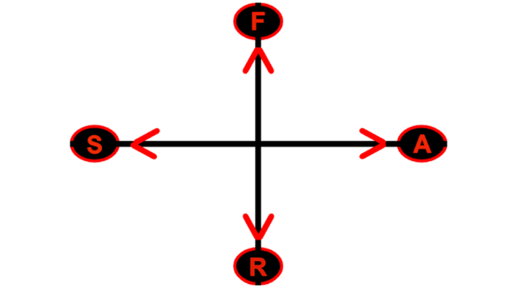
4 points cardinaux quaternaire
FAKE/FALSE = F = NORD
ANTI = A = EST
INVERSE = REVERSE = R = SUD
Jeu 2 Jambes = Shuffles = S = OUEST

LES INDISPENSABLES

A la différence des fondamentaux qui sont des Dribbles, les indispensables sont l’autre grande famille des principes qui forment à eux 2 selon moi le basketball.
Il s’agit ici de la Triple Menace, du 69, des Double-Pas et des Finitions qui peuvent s’organiser en fonction des points cardinaux comme ceci.

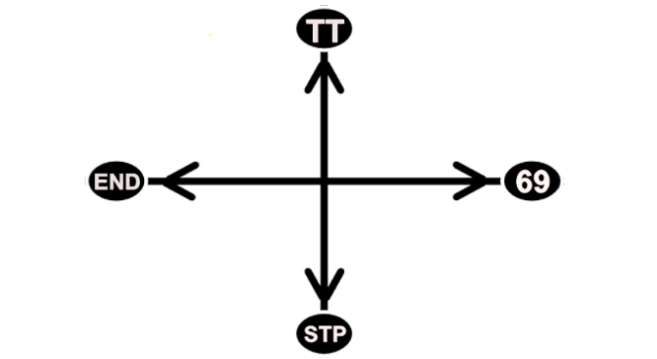
4 points cardinaux quiquénaire
Triple Menace = Triple Treat = TT = NORD
69 = EST
LES PAS = STEPS = STP = SUD
LES FINITIONS = FINISH = END = OUEST

PLAYLIST DES VIDEOS DES FONDAMENTAUX

PLAYLIST DES VIDEOS DES INDISPENSABLES

UTILISER LE GUIDE DU SHADOWS BASKET

http://www.shadowsbasket.fr/

